Лабораторная работа выполняется не по теме курсового проекта – **desktop-приложение магазина сувениров.**

**Требования к представлению приложения**

Требования к представлению **главной страницы** приложения (на которую мы попадаем после авторизации (регистрации)): Главная страница должна содержать навигационное меню (переход на разделы «О нас» и «Выбор темы»), панель с выбором языка, переход к корзине, а также область с основным контентом, где присутствует возможность просмотреть список товаров, а также раздел с фильтром и поиском товаров.

Следует отметить, что при переходе по разделам, верхняя шапка и header с навигационным меню остаются, меняется лишь область с контентом. А первой запускается страница раздела «Просмотр товаров». Подробнее про каждый из разделов:

* Выбор языка – пользователю будут представлены флаги разных стран с возможностью выбора языка (выбор перечня языков зависит от требований заказчика).
* Просмотр товаров – страница, которая запускается в качестве стартовой. Она содержит в себе список товаров с возможностью фильтрации и поиска, а также, по нажатию на товар можно получать более подробную информацию про товар.
* О нас – содержит информацию про компанию (геолокация, контактная информация, интерактивная карта с расположением офисов, фотогалерея).
* Выбор темы – по нажатию на данный раздел у нас происходит смена темы (сколько и какие – зависит от требований заказчика).
* Корзина – содержит все товары, которые мы туда добавим из раздела «Просмотр товаров».
* Поиск и фильтры – позволяют сортировать и выполнять поиск товаров
* Header c фото несёт исключительно дизайнерский подход для большей привлекательности сайта.

На рисунке 1 демонстрируется прототип страницы «Просмотр товаров». На рисунке 2 демонстрируется пример реализации данного прототипа в UI дизайне.

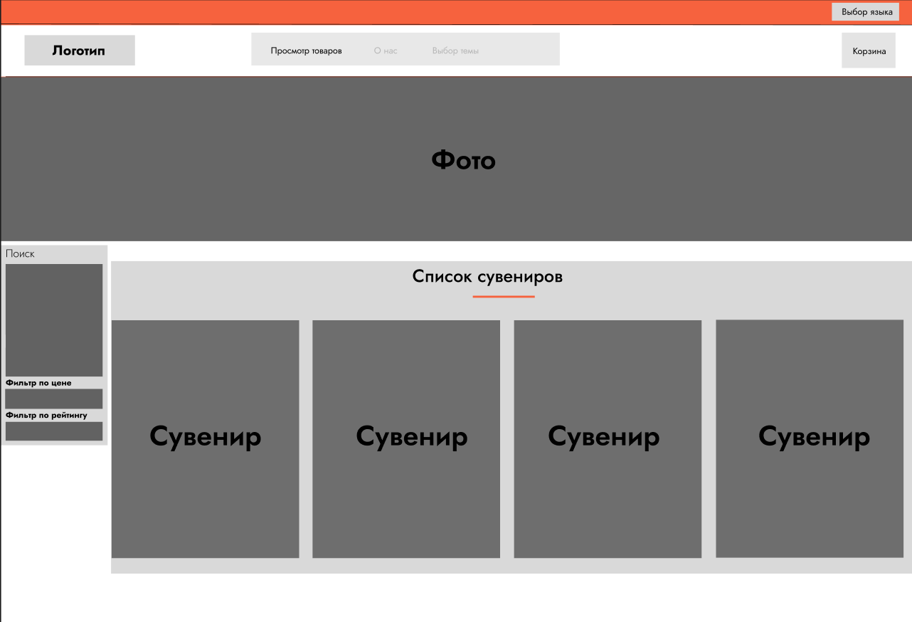

Рисунок 1 – прототип раздела просмотр товаров

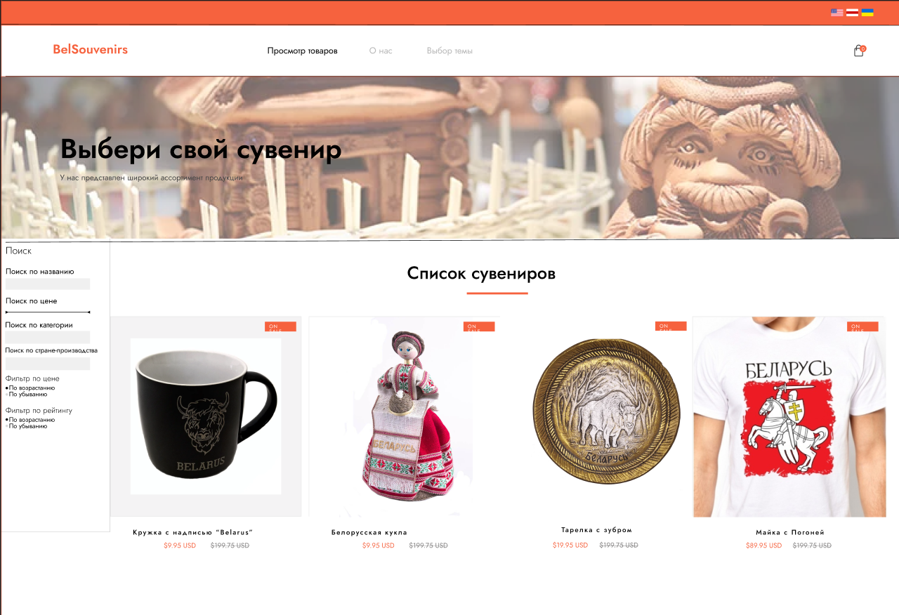

Рисунок 2 – пример реализации раздела «Просмотр товаров»

Требования к представлению **раздела «О нас»** включает в себя: содержит в себе следующие подразделы: геолокация, контактная информация, интерактивная карта и фотогалерея. Структура данного раздела может существенно изменяться в зависимости от требований заказчика. На рисунке 3 представлен прототип данной страницы.

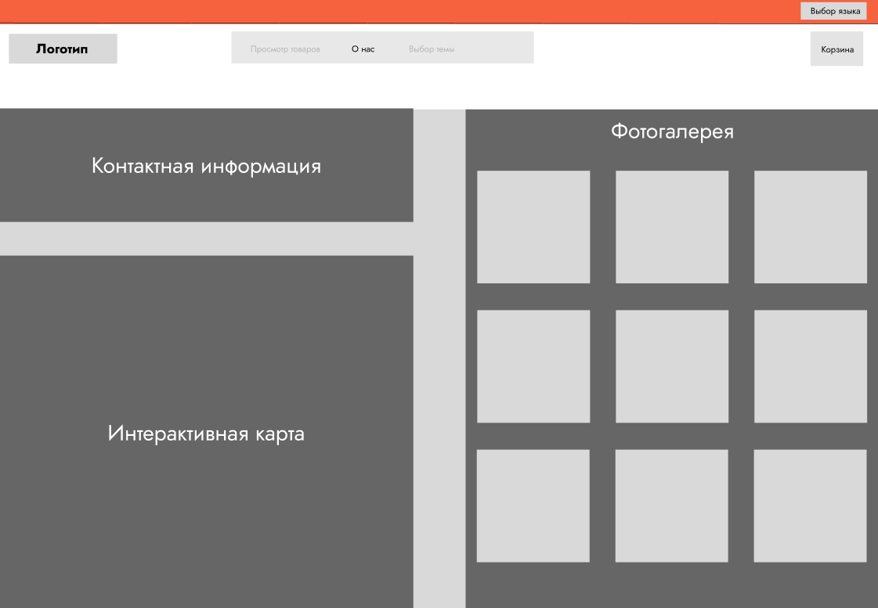

Рисунок 3 – прототип раздела «О нас»

Прототип окна с подробной информацией про товар (при нажатии ЛКМ в разделе «Список товаров» по товару) представлен на рисунке 4:

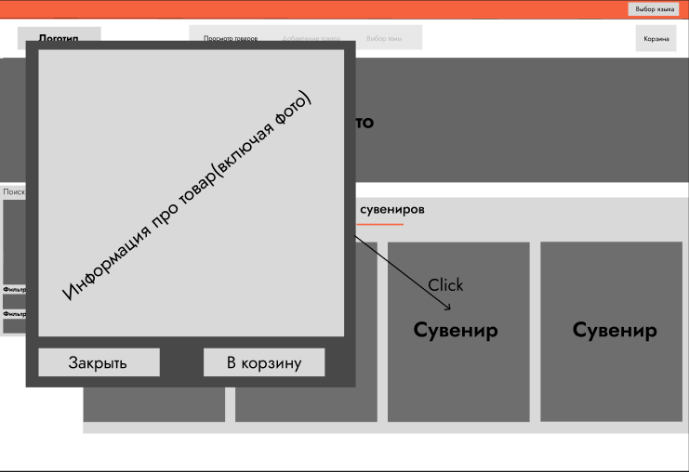

Рисунок 4 – прототип окна с информацией про товар

Повторюсь, более детальный выбор разделов зависит от тех требований, которые будут предъявлены заказчиком.

**Требования к системе управления сайтом**

Общие требования к административной части. Для получения доступа к административной части сайта необходимо при авторизации указать соответствующий логин и пароль.

Ключевые отличия административной части от пользовательской заключается в следующем:

* Администратор может добавлять новые товары
* Администратор может редактировать уже существующие товары
* Администратор может изменять раздел «О нас»

Стартовая страница (она же «Список товаров») представлена на рисунке 5. Как мы видим, в отличии от user-версии, в этой версии появился раздел с добавлением нового товара, а так же Корзина не функционирует.

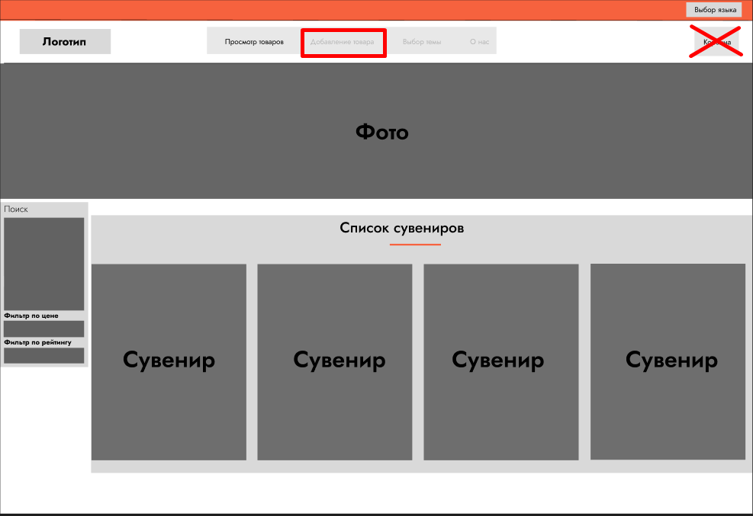

Рисунок 5 – прототип страницы «Просмотр товара»

На рисунке 6 демонстрируется окно, которое открывается при нажатии на соответствующий товар. Отличия следующее – в место кнопки «Добавления в корзину», появилась возможность редактировать товар.

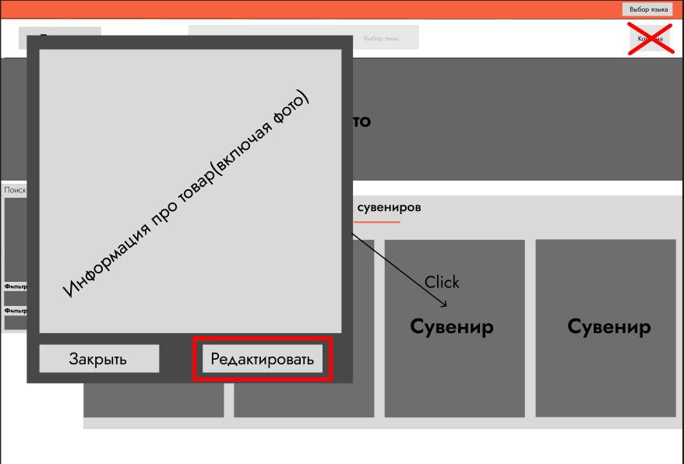

Рисунок 6 – прототип окна с информацией про товар

На рисунке 7 изображён раздел «Добавление товара». Он позволяет администратору внести новый товар, который будет отображаться всем пользователям. Перечень необходимых критериев определяется после получения ТЗ от заказчика.

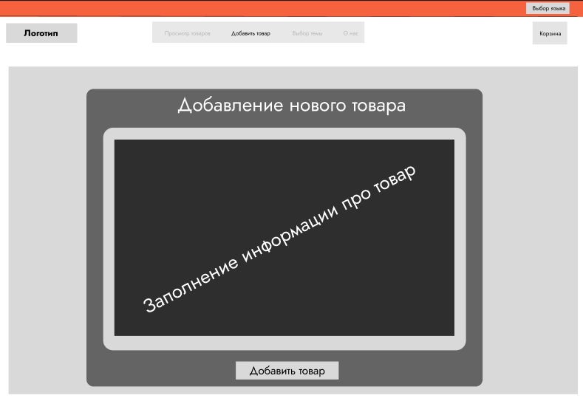

Рисунок 7 – раздел «Добавление товара»

На рисунке 8 изображён прототип для редактирования раздела «О нас». Для администратора он выглядит как текстовый редактор (т.к. администратор может быть человек, который далёк от программирования).

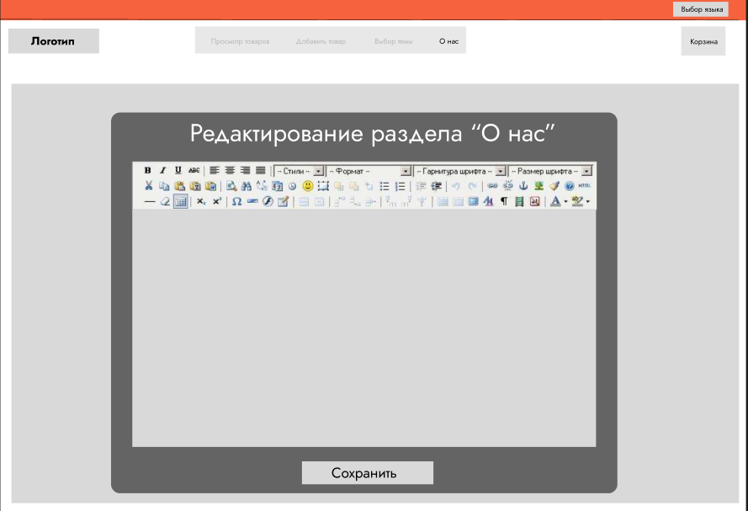

Рисунок 8 – прототип раздела редактирования раздела «О нас»

В последующих версиях приложения, административная часть приложения может расширяться, а администраторы смогут управлять приложением, как и программисты, но без кода, а используя исключительно интерфейс. Но всё это будет происходить исключительно по инициативе заказчика.